AVALIAÇÃO BIMESTRAL
Questão 1
Nível de dificuldade: Fácil – Alternativa Correta: C – Habilidade do ENEM: H2
Qual o quarto termo da PA: (5; x + 2; 23;…)?.
a) 12.
b) 30.
c) 32.
d) 37.
e) 48.
Questão 2
Nível de dificuldade: Difícil – Alternativa Correta: A – Habilidade do ENEM: H2
Qual valor de x torna a equação: 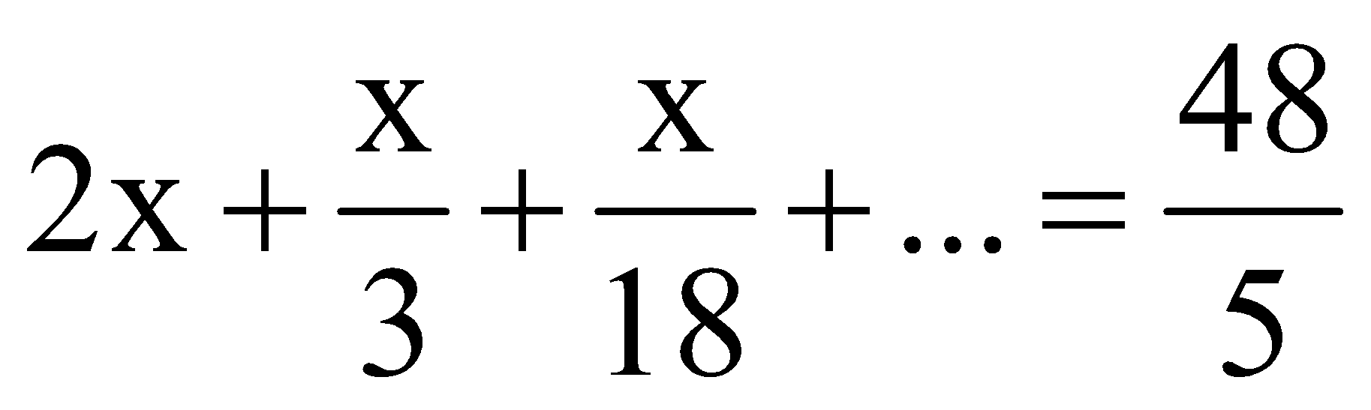 verdadeira?
a) 4. b) 8. c) 10. d) . e) 20.
Questão 3
Nível de dificuldade: Difícil – Alternativa Correta: E – Habilidade do ENEM: H19
A função f(x) = A + B ∙ 3^{x} passa pelos pontos (2; 21) e (3; 57); então o valor de |A – B| é:
a) 5. b) 4. c) 3. d) 2. e) 1.
Questão 4
Nível de dificuldade: Médio – Alternativa Correta: D – Habilidade do ENEM: H16
Se log2 = 0,3, calcule 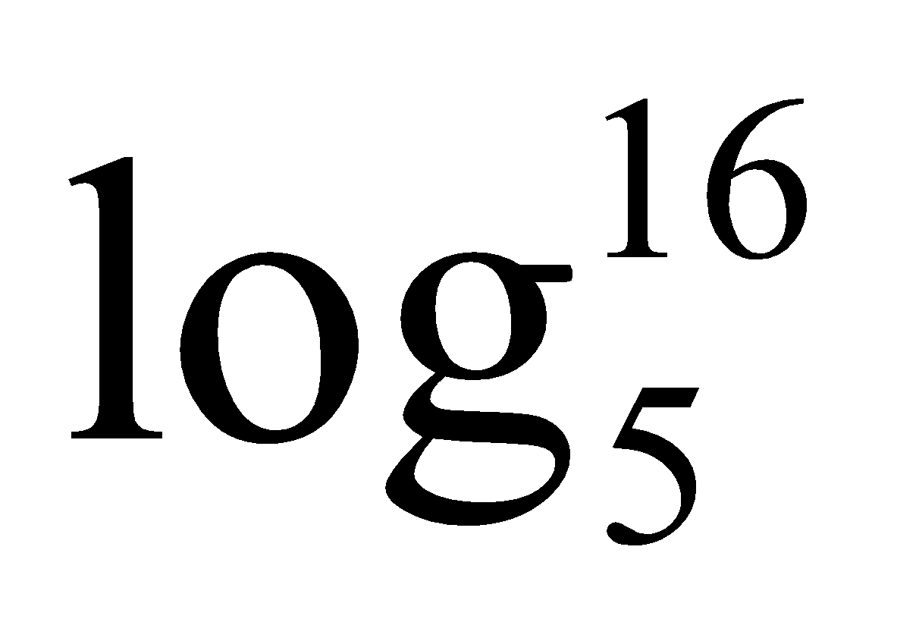

a) 2. b) . c) . d) . e) 5.
Questão 5
Nível de dificuldade: Difícil – Alternativa Correta: A – Habilidade do ENEM: H22
O valor de mercado de uma empresa vem crescendo ao longo do tempo, sabe-se que seu valor aumenta 20% a cada três meses. Em quantos meses serão necessários para seu valor dobrar? (Use log2 = 0,3 e log3 = 0,48.)
a) No mínimo 12 meses.
b) No mínimo 14 meses.
c) No mínimo 16 meses.
d) No mínimo 18 meses.
e) No mínimo 20 meses.
Questão 6
Nível de dificuldade: Médio – Alternativa Correta: C – Habilidade do ENEM: H2
A soma dos três primeiros termos de uma PA é 39, e a soma dos quatro primeiros é 46. Qual o valor do quinto termo dessa PA?
a) 22. b) 31. c) 34. d) 39. e) 45.
Questão 7
Nível de dificuldade: Fácil – Alternativa Correta: D – Habilidade do ENEM: H23
A quantidade de pessoas em um evento aumenta ao longo do tempo, pela função f(x) = 50 + 2 ∙ 5^{x}, onde f(x) é a quantidade de pessoas e x é o tempo (em horas) necessário para atingir aquela quantidade. Quantas horas serão necessárias para que esse evento atinja a marca de 6300 pessoas?
a) 2 horas. b) 3 horas. c) 4 horas. d) 5 horas. e) 6 horas.
Questão 8
Nível de dificuldade: Fácil – Alternativa Correta: C – Habilidade do ENEM: H20
O gráfico apresentado na situação a seguir representa a quantidade de bactérias em uma colônia ao longo do tempo:
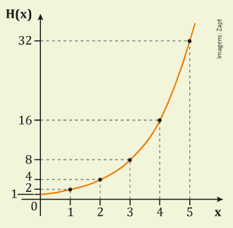
A função que descreve a quantidade de bactérias nessa colônia é do tipo:
a) Linear.
b) Quadrática.
c) Exponencial.
d) Trigonométrica.
e) Constante.

Questão 9
Nível de dificuldade: fácil – Habilidade do ENEM: H2
Uma PA tem seu primeiro termo valendo 10 e sua razão 4.
Determine:
a) O quinto termo dessa PA.
a) a₅ = 26

b) O termo geral dessa PA.
b) a_{n} = 10 + (n – 1) ∙ 4.

c) A soma dos 20 primeiros termos dessa PA.
c) S₂₀ = 960.

Questão 10
Nível de dificuldade: Médio – Habilidade do ENEM: H2
Tem-se três termos consecutivos de uma sequência (a – 2; 6; a + 7).
Determine a, para que:
a) A sequência seja uma PA.
a)

b) A sequência seja uma PG.
b) a = 5 ou a = –10

Questão 11
Nível de dificuldade: médio – Habilidade do ENEM: H21
A população de uma cidade vem crescendo 5% a cada ano. Atualmente são 6 mil habitantes. Quantos habitantes ela terá daqui a 20 anos? (Use 1,05¹⁰ = 1,6)
15360 habitantes

Questão 12
Nível de dificuldade: Médio – Habilidade do ENEM: H21
Os contrastes radioativos utilizados em exames de medicina nuclear são rapidamente eliminados pelo corpo. Uma pessoa que toma 100 mL de certo contraste tem apenas 20% da radioatividade inicial em seu corpo após 4 horas. Qual a porcentagem da radioatividade no corpo dessa pessoa após 8 horas? Considere que o decaimento da radioatividade seja logarítmico.
Terá 4%.

